Спортивні новини Ніжина

Спортивне свято приурочене до Дня молоді та Дня Конституції України, що проходило на міському стадіоні «Спартак», розпочалося Олімпійським забігом всіх учасників змагань цього дня. Очолив забіг депутат Верховної Ради України Олександр Кодола. Під дружні оплески вболівальників розпочався і закінчився легкоатлетичний Олімпійський забіг. Після забігу всі учасники розійшлися по спортивним майданчикам щоб продовжити змагання з баскетболу 3х3, міні-футболу серед юнаків 2008 року народження, міні-футболу серед чоловічих команд, волейболу пляжному серед дівчат, волейболу пляжному серед змішаних команд.
Вісім команд з області взяли участь кубку міста з баскетболу 3х3. Перше та друге місце зайняли міські команди, а третє наші гості з Варви.
У змаганнях з міні-футболу серед юнацьких команд 2009 року народження переможцем стала команда «Шахтар», на другому місці команда «Манчестер», на третьому «Реал», і на четвертому «Барселона». Треба сказати ,що у юнацькому турнірі тільки забиті м’ячі розставили команди в такій послідовності.
Серед 8 чоловічих команд, що розігрували нагороди цього дня з міні-футболу кращою стала команда «Дружба», срібло завоювала команда «САЗ» і бронзовими призерами стала команда «Агровикладачі»
У змаганнях з волейболу пляжного серед дівчат перемогу святкували Анастасія Сушко та Крістіна Бушак, срібло завоювала пара Яна Басиста-Ольга Болела,бронзова нагорода дісталася Валерії Романько з Тетяною Фурман. А всього в цих змаганнях взяло участь сім команд.
Не дали ніяких шансів на «золото» дует тренерів КДЮСШ Павло Глушко та Тетяна Гретчин у змаганнях з волейболу пляжного серед змішаних команд, друге місце виборола пара Микола Шувалов з Наталією Саєнко і бронзу завоювала пара Іван Ларін з Валерією Усиковою. Дев’ять команд взяли участь у цих змаганнях.
Після закінчення турнірів відбулося нагородження команд . Переможцям та призерам змагань були вручені медалі ,грамоти. Команди призери змагань нагороджені кубками відділу з питань фізичної культури та спорту.

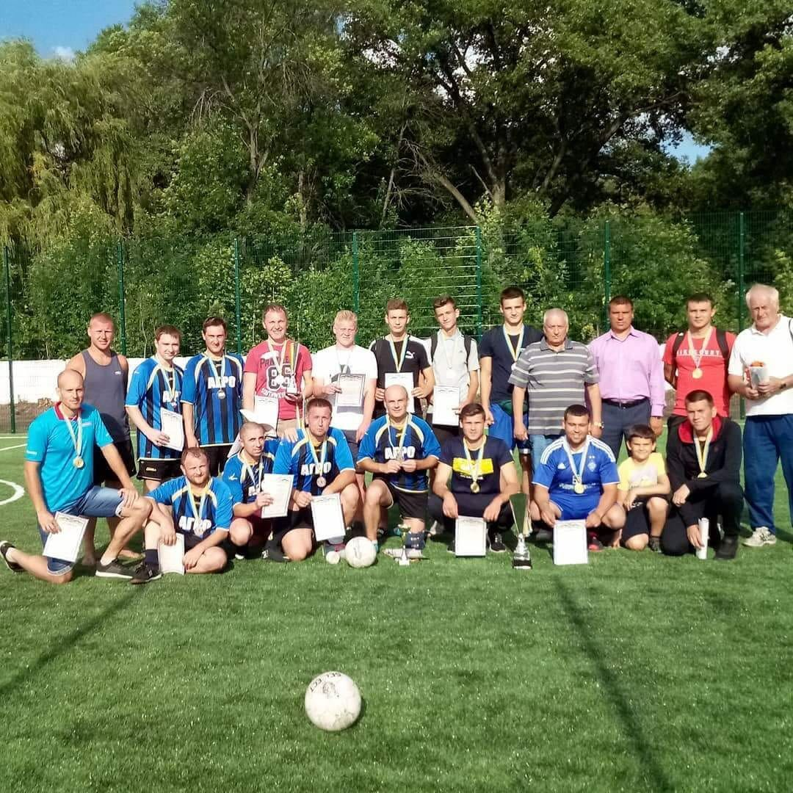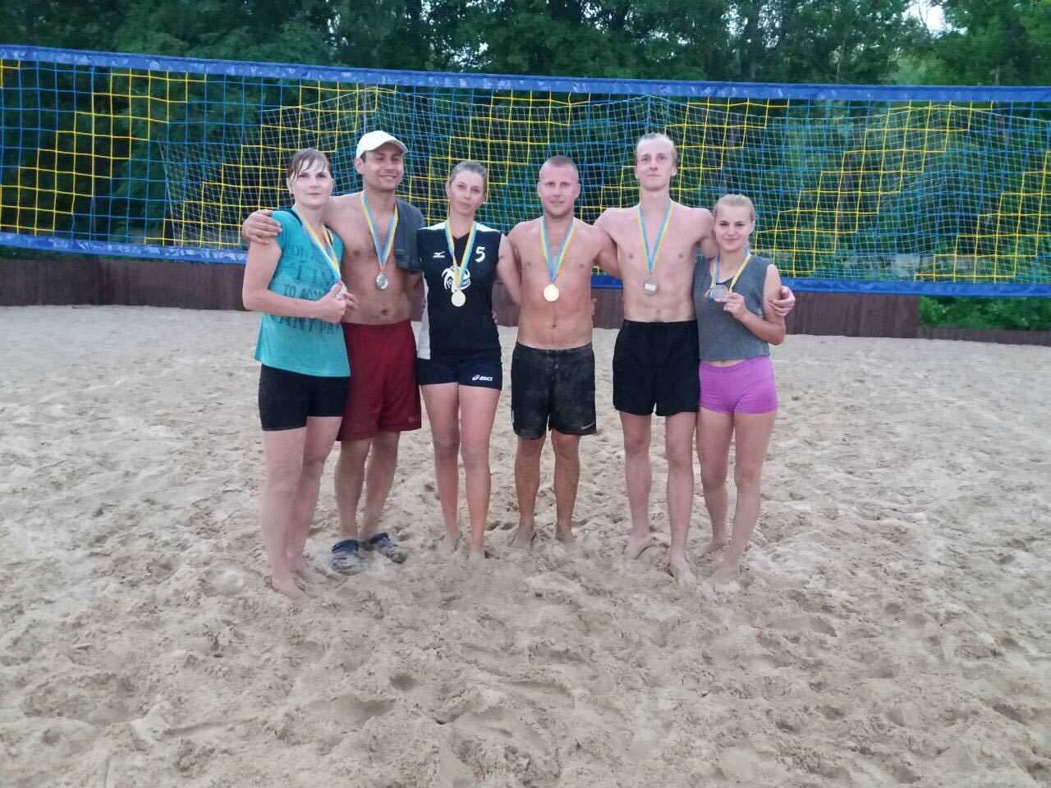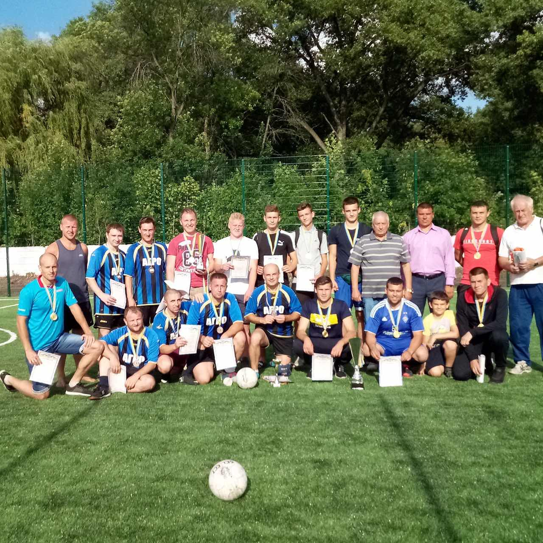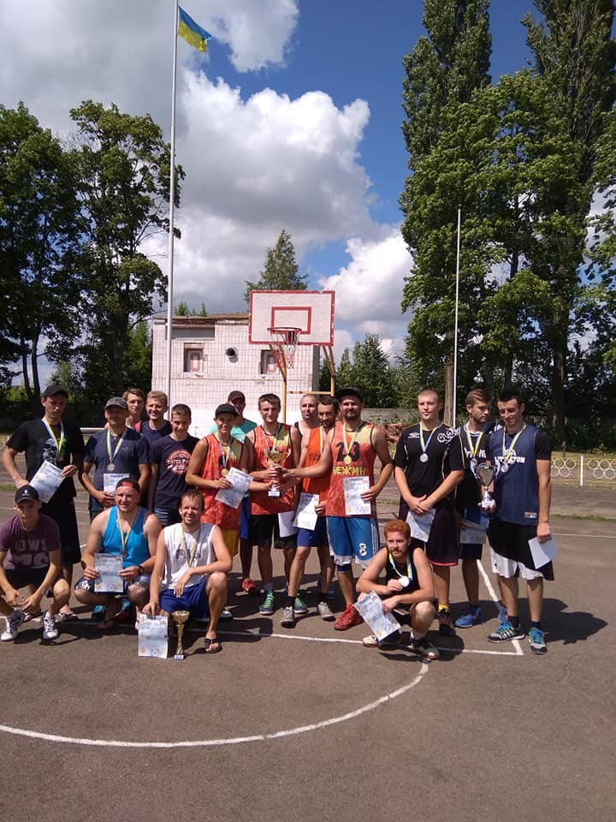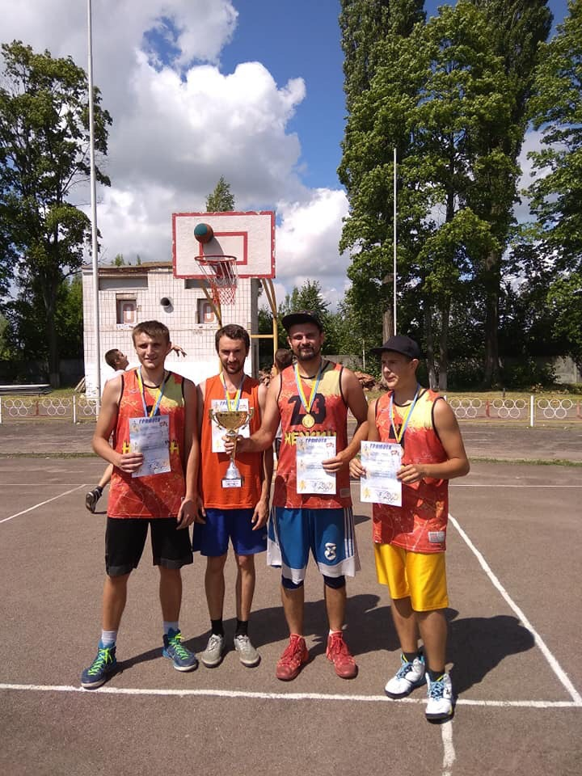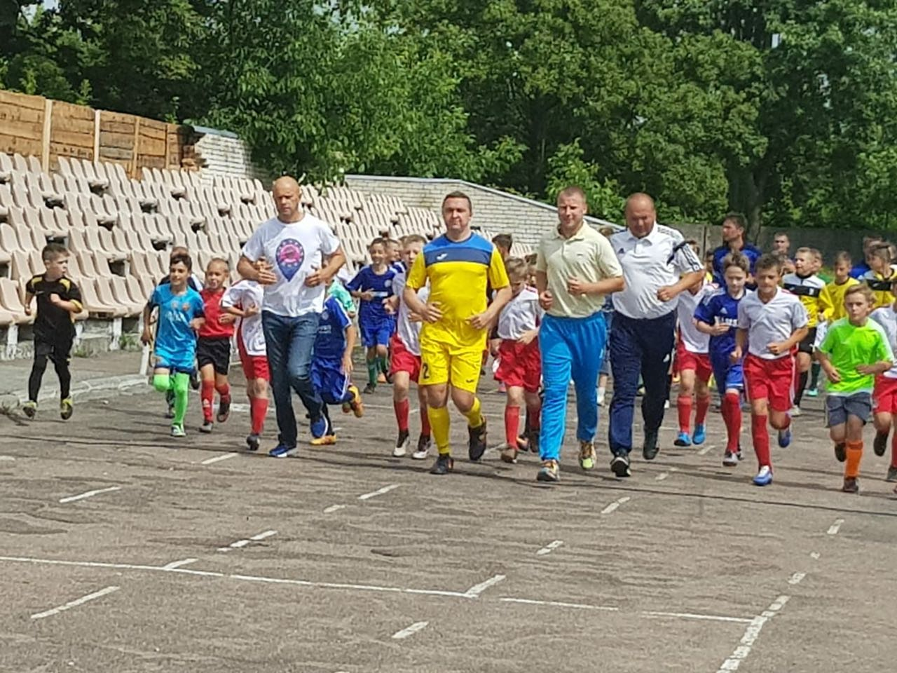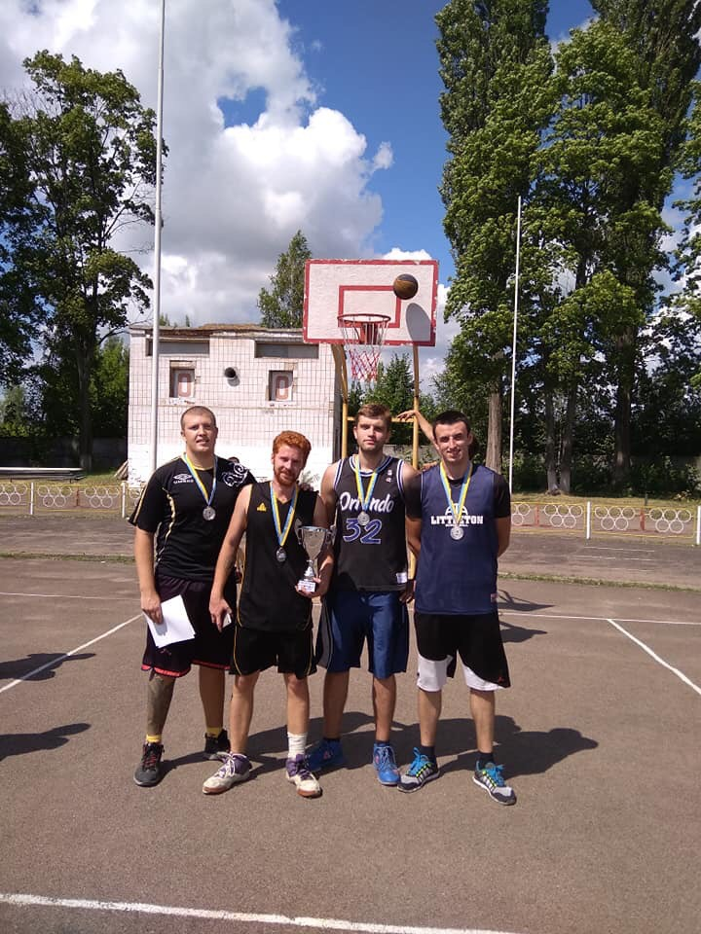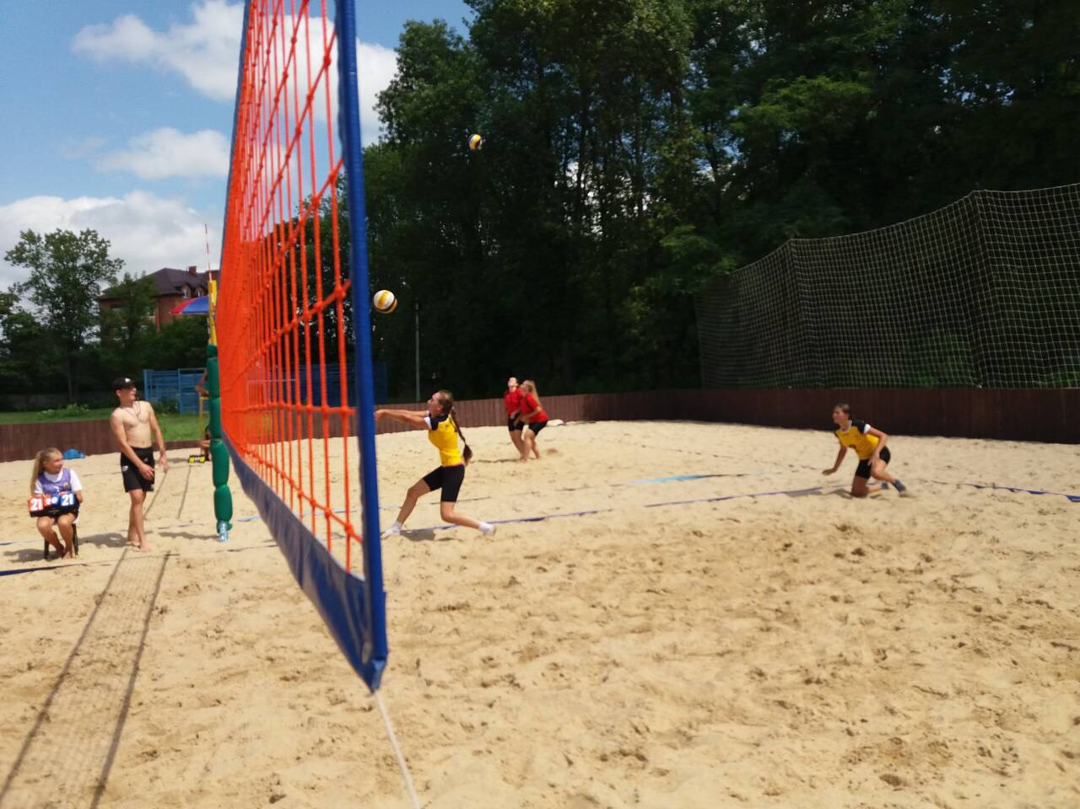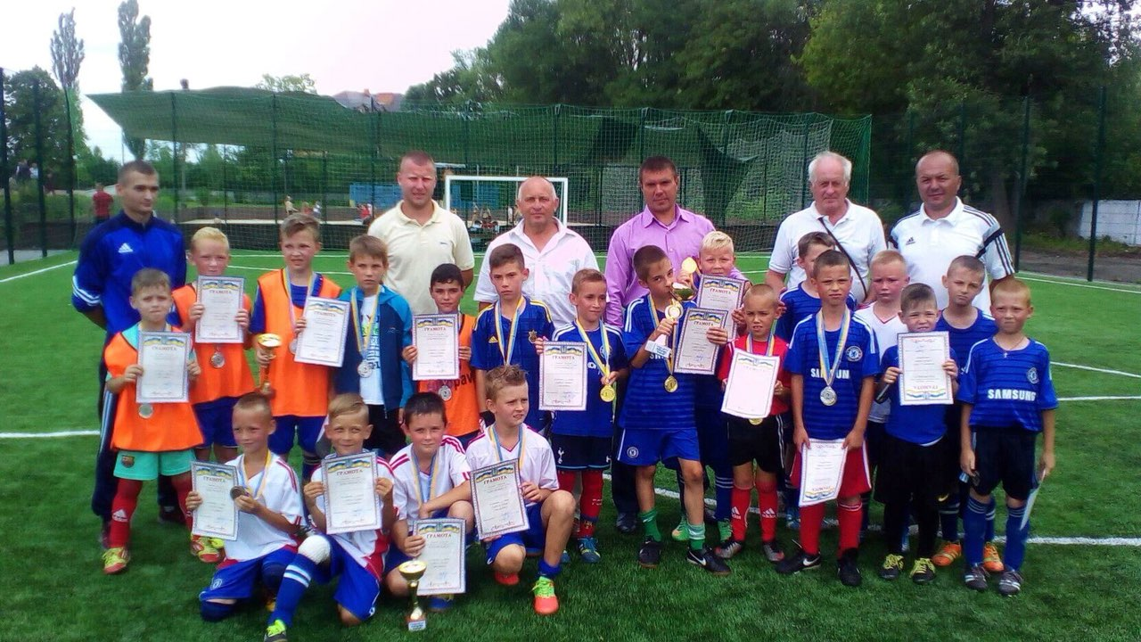

Відділ спорту.

